Учитель по призванию.
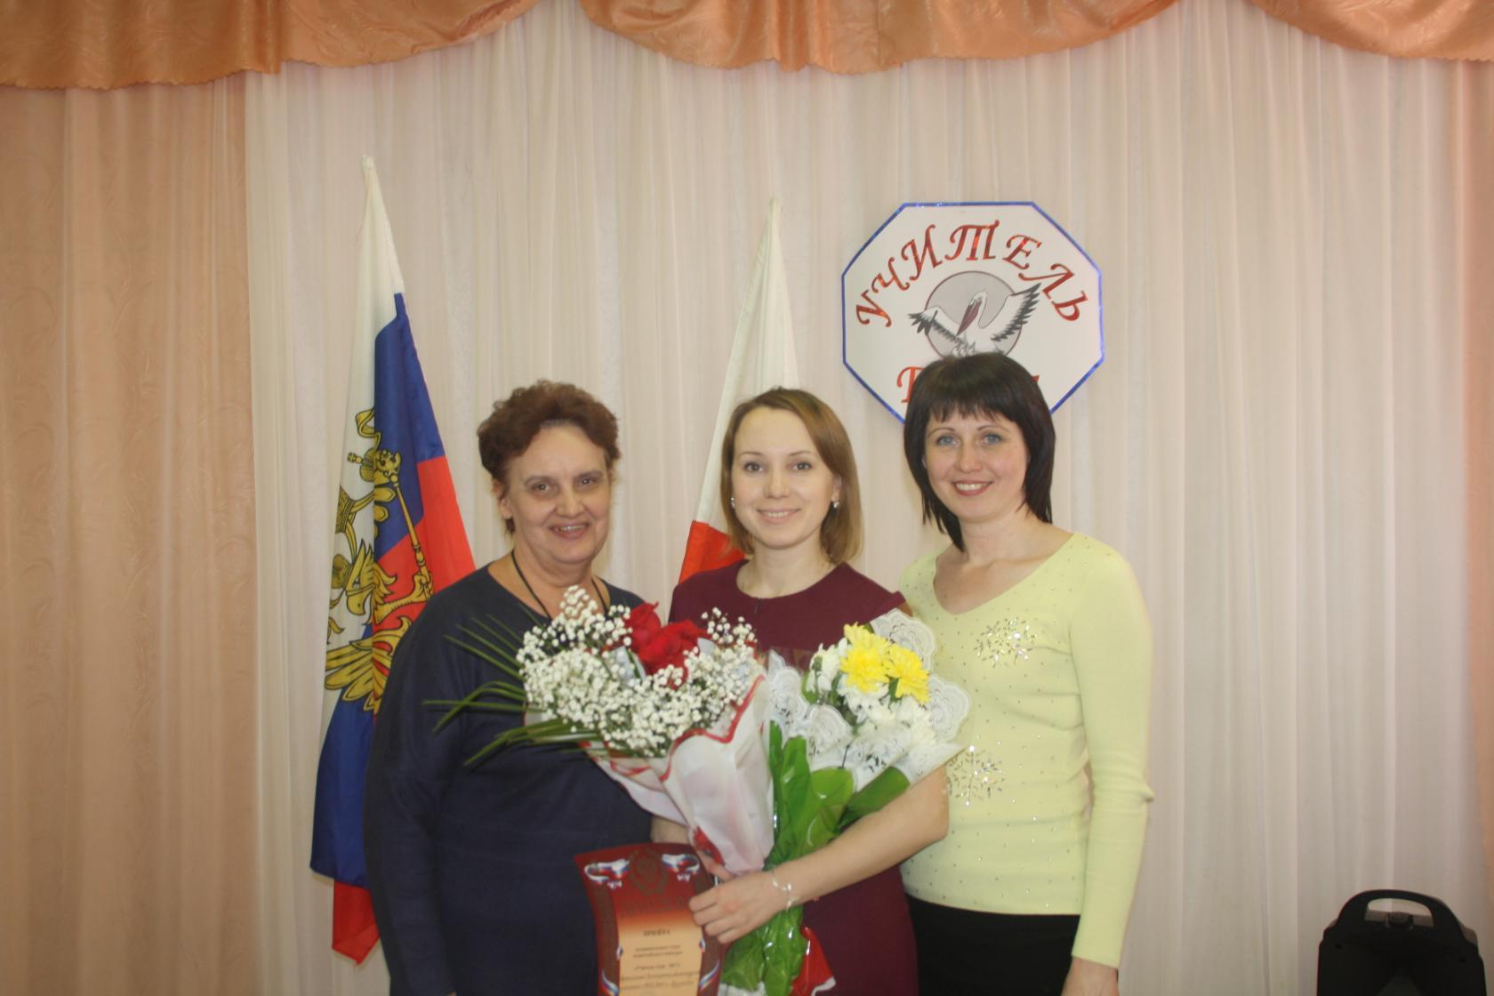
… Вы знаете, мне по- прежнему верится,
Что если останется жить земля ,-
Высшим достоинством человечества
Станут когда - нибудь учителя!
Р. Рождественский.

Древняя мудрость гласит «Велик тот учитель, который исполняет дело, чему учит, владеет всеми секретами своей профессии, потому, что добросовестно и успешно проходит все её ступени».
О таком человеке, о жизни которого говорят «прожита, не зря» -, мне хочется рассказать. Мои строки я хочу посвятить уважаемому человеку нашего посёлка, ветерану педагогического труда и, наконец, замечательному учителю Гришковой Татьяне Николаевне.
Родилась и выросла Татьяна Николаевна в с. Мироновка нашего района. В 1974 году, после окончания школы, поступила в Саратовский государственный педагогический институт им. К.А. Федина на филологический факультет. В 1978 году, после окончания института, по распределению Питерского роно была назначена учителем немецкого языка в восьмилетнюю школу совхоза «Трудовик». Встретила молодого педагога директор школы Филимонова Валентина Анатольевна, преподававшая русский язык и литературу. Татьяна Николаевна вспоминает Валентину Анатольевну добрыми словами как хорошего наставника, коллегу. И началась трудовая педагогическая деятельность учителя, которая до сих пор продолжается уже более 40 лет. Все эти годы Гришкова Т.Н. «сеет разумное, доброе, вечное.»
1979- 1980; 1987-1989 –директор школы,
2006 по 2019 г.г – заместитель директора школы по УВР.
С 1980 г. по сегодняшний день – учитель русского языка и литературы.
Татьяна Николаевна всегда была для своих учеников примером человека, влюблённого в литературу, в чистоту русского языка, добросовестного служения детям, безупречной нравственности и чести. Татьяна Николаевна умеет вдохнуть в учащихся жажду знаний, стремление ко всему новому, страсть к поиску, воспитать у учащихся стремление к самостоятельности, сформировать у них активную жизненную позицию, старается воспитать настоящего человека, достойного гражданина, патриота своей страны.
Татьяна Николаевна –учитель, который находится в постоянном поиске. Она всегда на подъёме, на высоте. Сколько любви, сил, доброты упорного труда потребовалось, чтобы за годы своей деятельности дать прочные, глубокие знания сотням учеников. Её ученики любознательные, вовлечённые в проектную и исследовательскую деятельность, занимают призовые места в олимпиадах, акциях и конкурсах. Её спокойствие, уравновешенность, интеллигентность, «умные» уроки притягивают и вызывают чувство уважения и признательности среди учеников и коллег.
Работая заместителем директора школы по УВР, Татьяна Николаевна оказала большое влияние на сплочение педагогического коллектива школы. Под её руководством сложилась устойчивая система методической работы с педагогическими кадрами, система повышения педагогического мастерства, появились новые школьные традиции.
Татьяна Николаевна щедро делится своими творческими идеями, педагогическими задумками,
Помогает учителям стать настоящими педагогами, мудрыми и терпеливыми к своей профессии.
Татьяну Николаевну можно поставить в пример не только как хорошего руководителя и учителя, но и замечательной хозяйки. Вместе с супругом Гришковым Николаем Алексеевичем они воспитали двоих дочерей – Аллу и Светлану. И сейчас они не сидят без дела, большое внимание уделяют своим внукам, а их у них- четверо. Есть у Татьяны Николаевны прекрасное хобби- выращивание цветов. Изумительной красоты цветник, где благоухают гордые и изящные розы, великолепные пионы…
И я желаю, чтобы Татьяна Николаевна продолжала быть любимым учителем, наставником, держала активную жизненную позицию и всегда шагала в ногу со временем.
В день славного юбилея, дорогая наша Татьяна Николаевна, выражаю нашу признательность и благодарность.
Пусть этот праздник принесет в жизнь самые важные в мире драгоценности: здоровье, семейное благополучие, счастье, любовь, жизненные силы, гармонию, радость на многие, многи годы, а юбилейный возраст станет достойной оценкой красоты женского очарования и житейской мудрости. Пусть Вас всегда окружают тепло друзей, любовь родных и близких, поддержка и понимание коллег.
С большим уважением и наилучшими пожеланиями коллега
С. Губайдулина. г. Саратов

